Barretos, 14 de maio de 2018

Caríssimos,

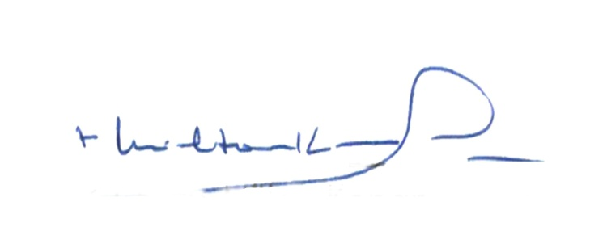
A fim de reativar os trabalhos em toda a diocese no Setor Comunicação, no próximo dia 09 de junho, das 13h30 às 17h, será realizado um Encontro Diocesano da Pastoral da Comunicação, com o objetivo de reunir todos aqueles que desenvolvem um trabalho com os meios de comunicação nas paróquias, pastorais e movimentos diocesanos.
O evento se destina a todos aqueles que desenvolvem trabalhos com: jornal paroquial, boletim paroquial, programa de rádio, programa de TV, programa para a web, revista, datashow nas missas, responsáveis por Páginas de Facebook, perfis de Instagram, Twitter e sites, aqueles que fotografam eventos nas paróquias, pastorais e movimentos diocesanos para divulgações e os agentes da Pastoral da Comunicação de cada paróquia, etc. Entretanto, às paróquias que não realizam nenhum desses trabalhos pedimos que enviem um representante para o encontro.
O evento acontecerá na Cúria Diocesana e para participar basta preencher a ficha de inscrição anexa e encaminhá-la para o e-mail: comunicacao@diocesedebarretos.com.br até o dia 06 de junho.
Não há cobrança de taxa de inscrição. Podem participar mais de um integrante da paróquia, pastoral ou movimento diocesano. Cada representante deverá apresentar o trabalho que realiza em até 3 minutos (sem datashow, apenas falando e mostrando os materiais como, por exemplo, o jornal que é produzido).

Programação - Encontro Diocesano da Pascom

13h30 - Chegada
13h45 - Oração
14h00 - Palavra do bispo diocesano
14h10 - Apresentações individuais do que é realizado em cada paróquia ou na diocese
14h45 - O que é Pastoral da Comunicação (Pascom): Frei Mauro
15h10 - Trabalho em Grupos
15h40 - Intervalo
16h00 - Plenária / Conclusão
17h00 - Encerramento

Sem mais, agradecemos a atenção e aguardamos as inscrições.

__________________________________
Dom Milton Kenan Júnior
Bispo diocesano de Barretos e
Comissão Diocesana de Comunicação

FICHA DE INSCRIÇÃO - ENCONTRO DIOCESANO DA PASCOM

09 de junho de 2018

13h30 às 17h - Cúria Diocesana de Barretos

Nome:
Paróquia / pastoral ou movimento diocesano que representa:
Data de nascimento:
Idade:
Whatsapp:
E-mail:
Que tipo de trabalho realiza na paróquia /pastoral ou movimento diocesano (Ex: boletim paroquial; Facebook da Paróquia)

ENVIAR ATÉ O DIA 06 DE JUNHO PARA:

comunicacao@diocesedebarretos.com.br

Ficha disponível para download em:
www.diocesedebarretos.com.br/downloads/assessoria-de-comunicacao

